CROISILLES

Un tiers des réfugiés ont quitté le CAO, le pari en passe d’être réussi
La vie se rétrécit dans les murs de l’ancienne maison de retraite de Croisilles. Treize Soudanais ont pris leur envol ces dernières semaines, une vingtaine devrait aussi avoir leur propre logement d’ici à septembre. Associatifs et bénévoles ont réalisé un travail remarquable.
Par Fabien Bidaud | Publié le 05/07/2017
103partages
PARTAGER TWITTER Le journal du jour à partir de 0.79€
‹›
Nazeer (debout) a intégré en avril l’école de la deuxième chance d’Arras. Il rêve de devenir infirmier. PHOTO PASCAL BONNIERE
- LECTUREZEN
Il y a un an, il était à la rue à Paris. En octobre, il grelottait dans la « jungle » de Calais. Ces jours-ci, le pugnace Nazeer, 22 ans, se lève à 5 heures chaque matin pour aller travailler aux cuisines du centre hospitalier d’Arras et parle un français très correct (lire ci-dessous). La vie du jeune Soudanais comme celle de ses coreligionnaires du CAO de Croisilles s’est brusquement accélérée fin 2016.
« En France, il faut du temps pour obtenir un logement. Les réfugiés n’ont pas de privilège, ils doivent patienter comme tout le monde »
Les trente-sept réfugiés sont en passe de franchir le col hors catégorie de l’intégration en France. Le statut (obtenu en janvier), les papiers, l’apprentissage de la langue, le projet professionnel, le logement, l’adaptation culturelle… La barre était haute. « On nous dit, vous êtes encore là au bout de huit mois ; moi je réponds : ça ne fait que huit mois ! dit Claude Picarda, directeur du Centre d’accueil et d’orientation (CAO). En France, il faut du temps pour obtenir un logement. Les réfugiés n’ont pas de privilège, ils doivent patienter comme tout le monde. »
La sortie, ces dernières semaines, de treize Africains de Croisilles témoigne du boulot abattu. Deux logent dans le parc d’un bailleur social à Béthune ; un autre s’est installé à Bordeaux où il va reprendre des études ; un habite dans le privé à Arras. Plus original : Abdallah a trouvé refuge chez un couple de retraités bénévoles au CAO, avec lesquels il s’est lié d’amitié.
« Quelques-uns ont trouvé des places dans des logements gérés par Les Restos du cœur, le Petit Âtre, le nouveau Centre provisoire d’hébergement (CPH) d’Arras… », énumère le directeur. La plupart des résidants qui dorment encore à Croisilles sont « positionnés et devraient bientôt avoir un appartement géré par ces structures ». Fin septembre, il ne restera, au pire, qu’une poignée de réfugiés sans solution.
Le projet professionnel des trente-sept hommes s’est affiné à mesure qu’ils commençaient à maîtriser notre langue. Quinze vont passer des tests pour être carrossiers chez Eurotole, une boîte qui peine à recruter des travailleurs français. « Sept ou huit seront sélectionnés pour être formés et avoir un premier contrat. » Un a intégré l’école de la deuxième chance d’Arras, quatre autres pourraient l’imiter à la rentrée. La jungle est loin, si loin, et c’est tant mieux.
Nazeer «avance, une marche après l’autre»
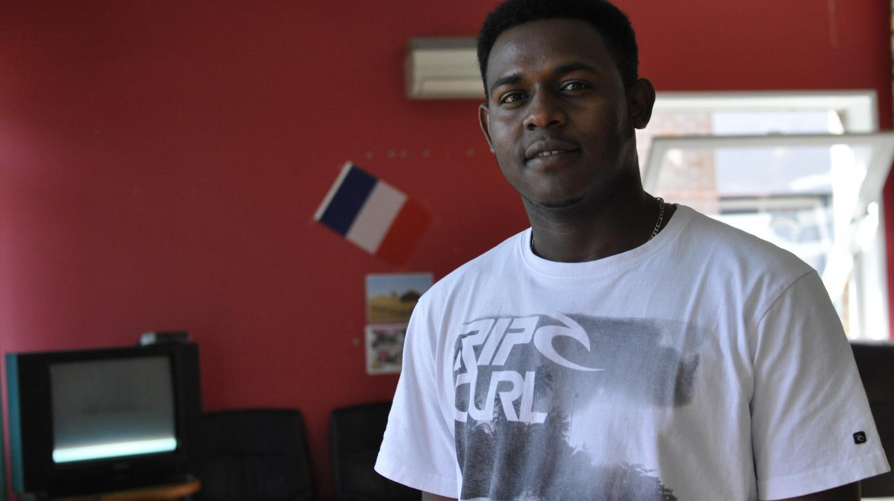
Dans son portable, il a des photos de lui lors d’une course à Nancy avec ses camarades de l’école de la deuxième chance d’Arras. Mais celle qu’il préfère, c’est un selfie immortalisé ce week-end lors du Main Square, avec un artiste. Nazeer, 22 ans, travaillait à la réception de la cantine du festival. Le gaillard de 22 ans a dormi dans la rue à Paris, connu quatre mois de jungle à Calais, l’an dernier. Depuis son arrivée à Croisilles, il a déplacé des montagnes.
Ses progrès en français sont bluffants. Il tient sans problème une conversation dans une langue dont il ignorait tout il y a un an. Son opiniâtreté et les cours quotidiens ont payé… Dès le mois d’avril, il a intégré l’école de la deuxième chance d’Arras, pour les jeunes en rupture avec la scolarité. Expérience concluante, qui l’a vu passer d’un stage à l’hôpital privé de Bois-Bernard à un contrat à la cuisine du centre hospitalier d’Arras cet été. Pour ça, il se lève chaque jour à 5 h. Des bénévoles se relaient pour le convoyer. « Ça me permet de m’acclimater à l’hôpital, de connaître le vocabulaire. J’avance une marche après l’autre. »
Nazeer s’imagine brancardier, aide-soignant, puis infirmier. « Il faut que je mette de l’argent de côté pour les concours, pour le permis de conduire… » Pugnace, bien dans ses baskets. Il ira loin.
Croisilles, un exemple
« J’aimerais voir tout le monde faire preuve d’autant de dynamisme », lance Claude Picarda, façon pour lui de saluer le sérieux de ses « gars ». L’expérience croisilloise pourrait être regardée de plus près, estime-t-il.« Tirons-en les leçons ! On a montré qu’en proposant un accompagnement complet, des papiers jusqu’à la recherche d’emploi, ça marche. » Les travailleurs de La Vie Active, qui gère le CAO, ont activé leurs réseaux, organisé un forum de l’emploi. Ils récolent aujourd’hui les fruits.
Dans la plupart des autres CAO, les réfugiés sont « ventilés » dans un autre centre en France une fois l’obtention des titres de séjour. Il faut s’adapter à une autre équipe, un autre territoire… Le statut à part du CAO de Croisilles (longtemps le seul du Pas-de-Calais), l’investissement personnel de l’ancienne préfète Fabienne Buccio, ont beaucoup aidé. L’action des dizaines de bénévoles s’est aussi avérée déterminante. L’association « Soudan Niger France » va d’ailleurs survivre au CAO. « Ça va continuer à être un lien, une aide pour les réfugiés qui ont quitté le CAO. Remplir une déclaration d’impôts, un dossier, c’est pas simple. »

